雙月號: 2021年10月 編輯設計：宋怡慧老師 陳芳玉老師

園 長： 劉美玲園長

發行園所：財團法人天主教耶穌會附設東寧幼兒園

園址：新竹縣竹東鎮東寧路一段163號TEL:(03)5962043

網址：<Http://beauti4.topschool.com.tw>

**東寧心 最用心**



園長的話：

又是新學期開始在COVID-19的疫情下，相信大家都度過了一段戰戰競兢必須親自居家照顧幼兒的時光。感恩在天主的庇佑下，台灣疫情逐漸得到控制，讓大家可以逐步恢復正常生活模式。雖然如此東寧團隊仍不忘落實做好防疫工作。也希望你我的親師合作下，讓每個孩子都能平安健康的成長。

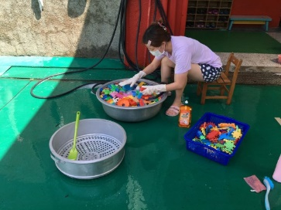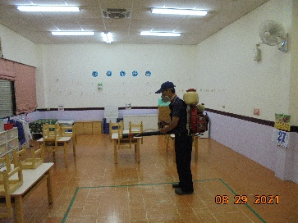

校園環境消毒 各班老師定期清洗玩具

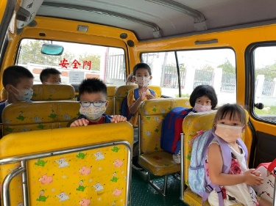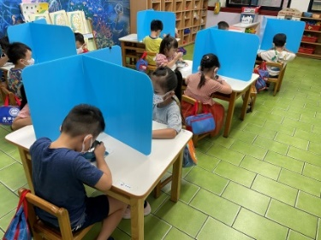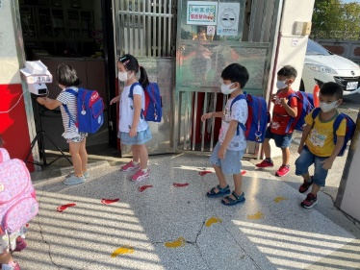

入園即量測體溫及消毒 娃娃車採梅花座 用餐時使用隔板

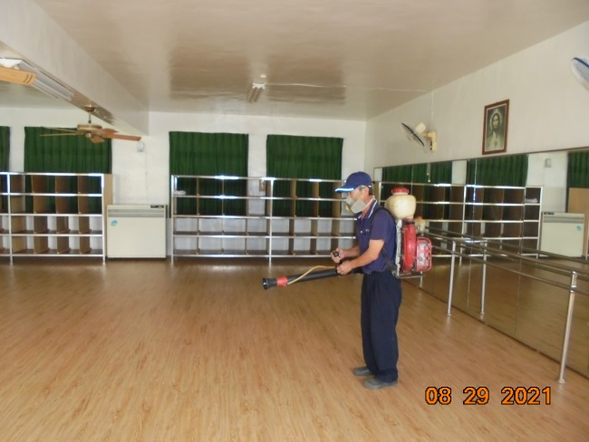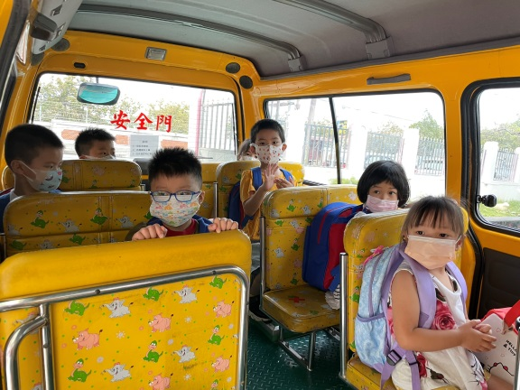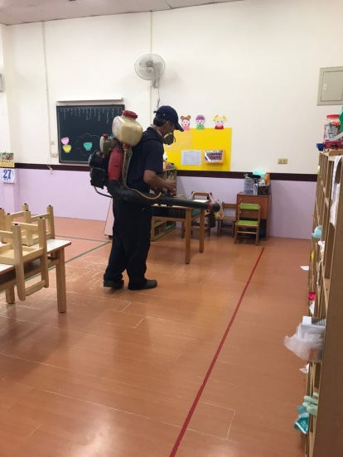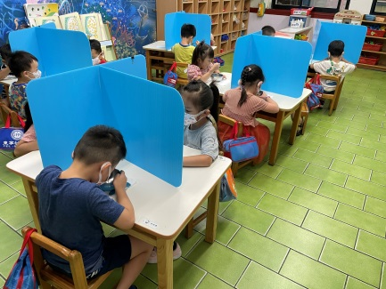

大班主題~小樹的天氣日記

大班《小樹的天氣日記》繪本，主要闡述「天氣」，它是與幼兒的生活息息相關，例如出門穿搭、從事的活動、飲食等，隨著天氣的變化，就會有不同的選擇。《小樹的天氣日記》繪本，透由小樹的視角、大樹在一旁的溫暖陪伴，帶領幼兒一同感受晴、陰、雨天的天氣特性，看看天空中的雲朵，掌握天氣訊息，並進一步引導幼兒認識天氣預報。春天的溫暖、夏天的炎熱、秋天的清爽、冬天的寒冷，透過小樹的描述，讓幼兒領略四季的變化，而繪本中的小樹就是在四季有明顯變化的欒樹。

課程開始，我們透過一系列觀察天氣特徵的活動，引領孩子進入主題；再藉由觀看天氣預報影片，讓孩子認識天氣符號,再來利用天氣符號記錄天氣，並可結合天氣特性和發生的事件，運用圖像和文字，記錄成自己的「天氣日記」。

天氣變化多端，晴時多雲偶陣雨，就像人們的心情一樣。然而，因著天氣有好有壞，特別是災害性天氣引發的大風、暴雨和土石流，就會對生命安全產生衝擊！因此老師會藉由故事及活動，引導孩子了解樹木栽種，對於預防土石流及水土保持的重要性！

在孩子了解樹木對於人類生活的重要性後，運用與四季相關的繪本、音樂，帶領孩子感知四季；並透過身體律動和創作，讓孩子從中體驗四季的曼妙！

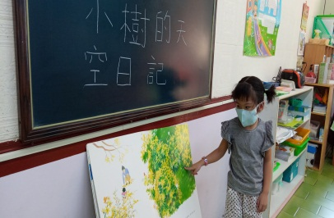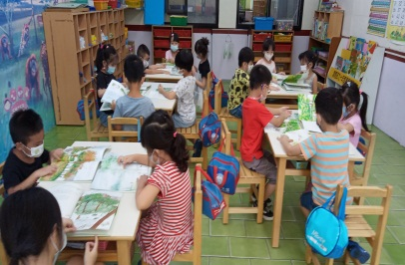

**閱覽繪本 闡述故事內容**

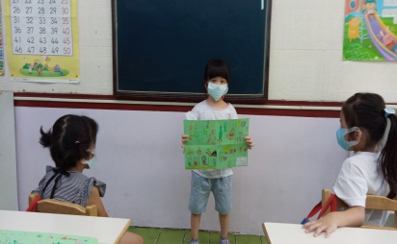

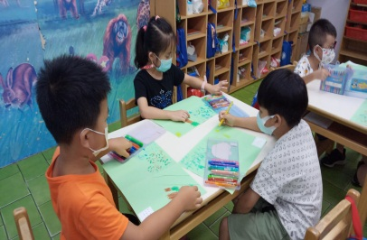

**繪製四格畫 表達印象深刻情節**

中班主題~我不愛吃花椰菜

主題緣起：

《我不想吃花椰菜》繪本，是一本在真實生活中引爆想像力的故事，在進行活動時，老師會利用提問、討論、鼓勵發表的方式，帶領孩子探討多吃蔬果以及均衡飲食的重要性。天馬行空想像食物的各種樣貌，鼓勵偏食的幼兒多多嘗試，並在想像的情境中，扭轉對蔬菜難吃的既定印象，培養對各式食物的接受度。

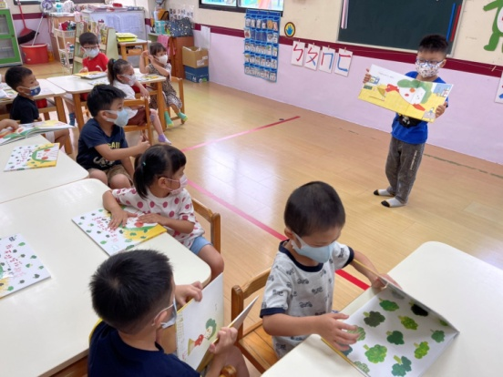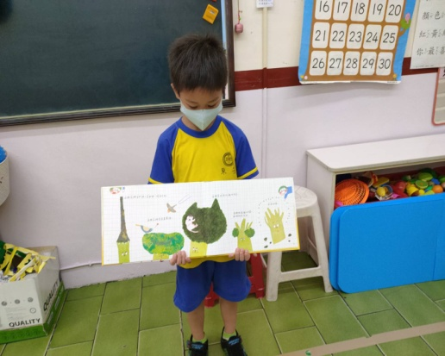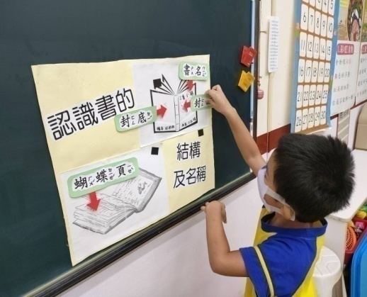 透過繪本和活動，培養正確的飲食觀念，以及均衡攝取六大類食物的飲食習慣，並且養成珍惜食物的態度。

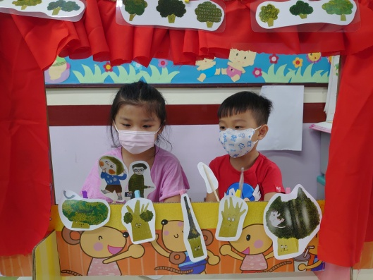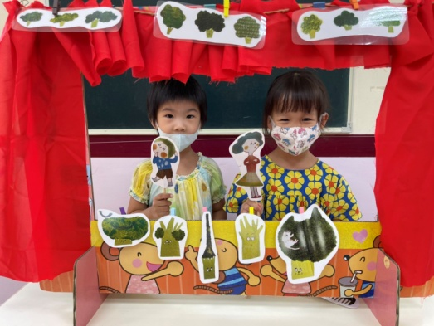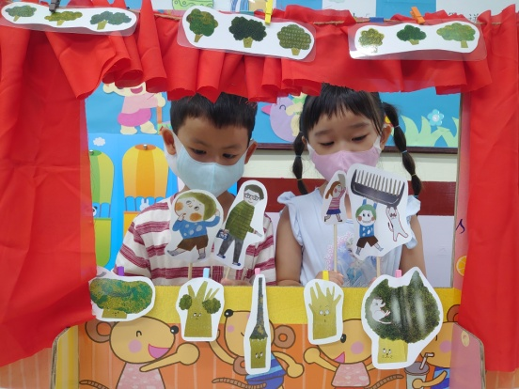 展開繪本內容 認識書的結構

《我不想吃花椰菜》好戲開鑼!!

小班主題~我喜歡上學

主題緣起：

每個孩子，都是爸媽心中的寶貝。看著孩子一點一滴的成長，從會坐、會爬、會站、會跑是件多麼令人欣慰的事。但是隨著成長，他們的世界已經不再是單純的家庭生活所能滿足，他們需要暫時脫離父母、需要與同儕互動，需要彼此間的刺激成長，更需要擴大生活視野，增加活動範圍。

因此，我們藉由「我喜歡上學」的主題課程與活動安排，讓孩子感受到自身的成長，感受到自己和小寶寶的差異，感受到自己擁有的能力，以及與友伴活動的樂趣和上學的動力，藉此感受到自己已經長大，學會自己照顧自己的能力。

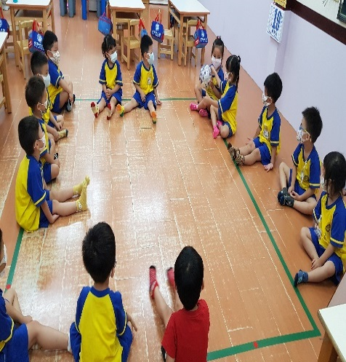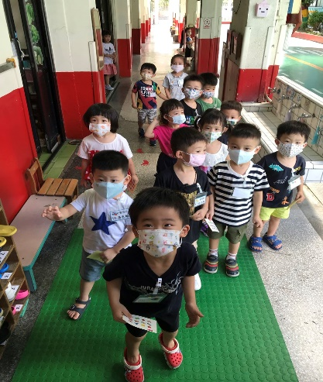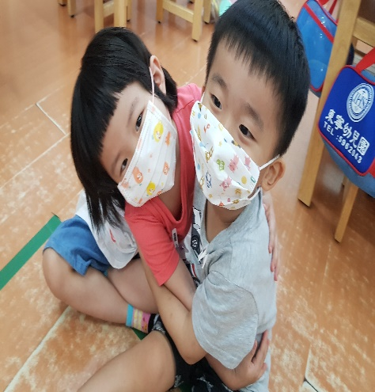

認識好朋友

**認識好朋友~傳球遊戲 進行無尾熊遊戲 認識校園環境**

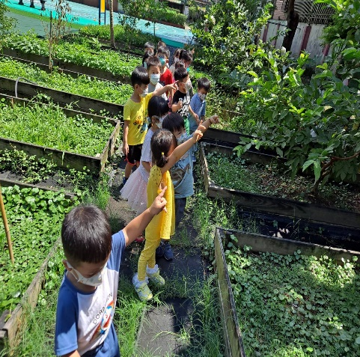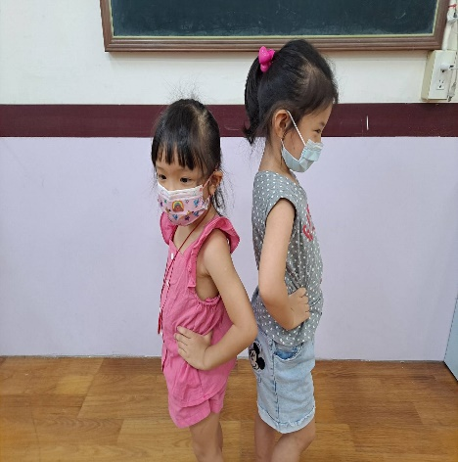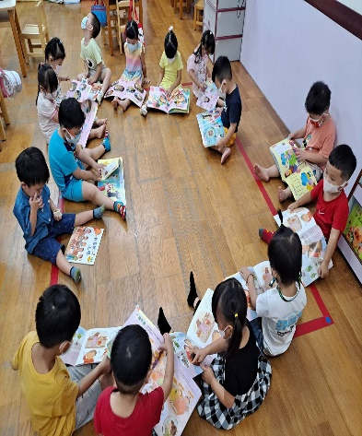

**進行討厭鬼遊戲 認識菜園 故事閱讀~我是誰**

地震逃生演練

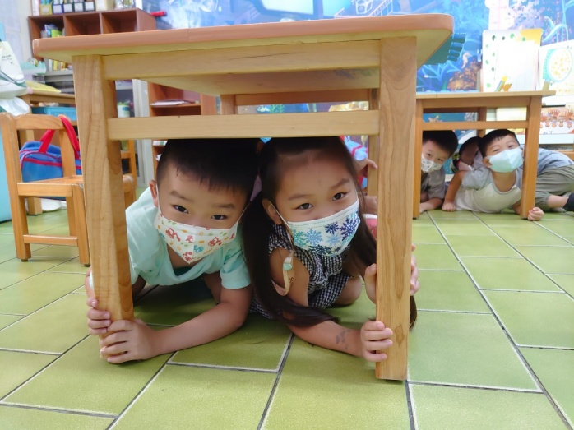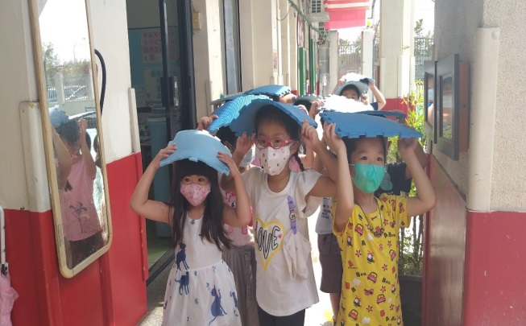 每年的九二一是國家防災日，東寧幼兒園在九月份進行兩次地震逃生演練，當園長按下地震警報聲響，孩子們機警地躲到桌下，握住桌腳，如臨其境，透過實際演練，加強幼兒對於地震發生時正確逃生知識的認識與了解，也希望建立幼兒災害來臨時，情緒穩定，不慌亂的應變能力。

疏散避難三原則：不擠、不推、不語

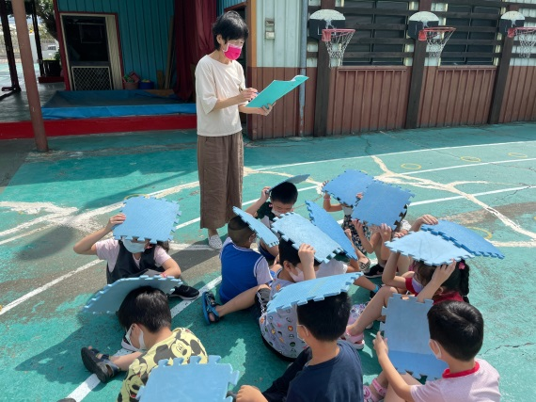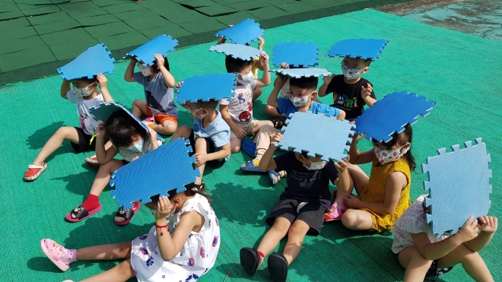

地震來了不慌張做好準備，我最棒

成長的喜悅~測量身高體重

升上新的年級，每個東寧寶寶變得又高又壯，老師幫孩子測量身高體重的當下，孩子們你一言我一語：誰比較高、誰比較壯，好奇看著身高體重儀器上面呈現的數字，興奮說：『我已經長高了！』『我的體重變重了！』

老師不忘提醒孩子，均衡的飲食、充足的睡眠、固定的運動，是長高變壯不可或缺的要素喔！

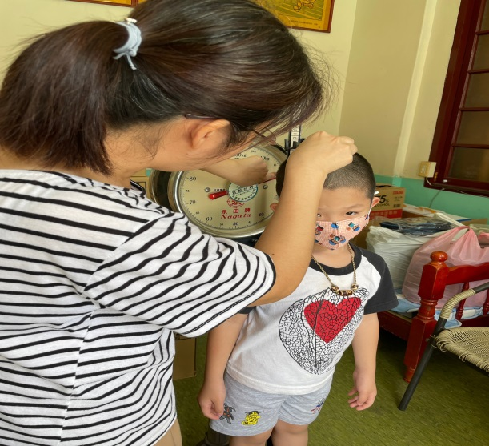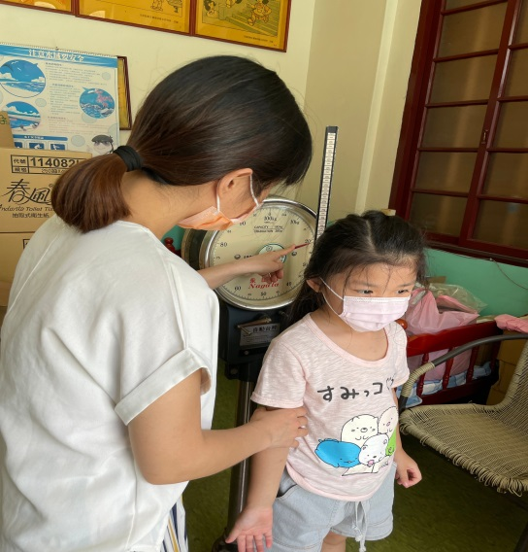

身高體重比一比我是健康好寶寶